蔺书记带队到台头镇大清河检查“清四乱”治理成果
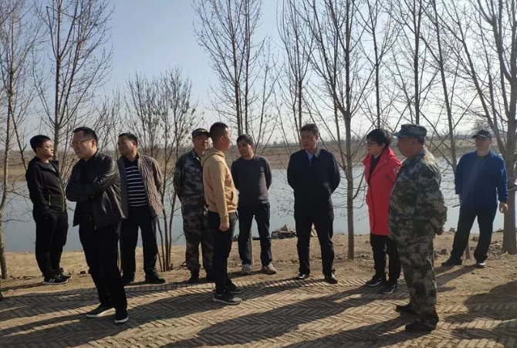
为进一步加强河道管理保护，恢复河道行洪蓄洪能力，维护河道健康生命，推动我镇河长制工作取得实效，建设美丽台头，依据上级对“清四乱”有关工作部署，台头镇政府在大清河、子牙河范围内对乱占、乱采、乱堆、乱建等河湖管理保护突出问题开展专项清理整治（简称“清四乱”专项行动），3月16日，静海区委书记蔺雪峰同志带队对我镇“清四乱”工作进行了检查指导，对我镇“清四乱”工作表示认可。

2019年3月16日，静海区委书记蔺雪峰在台头镇党委书记周金俊、镇长董克江、副镇长郝润祥陪同下对大清河“清四乱”专项行动进行实地检查和工作指导。
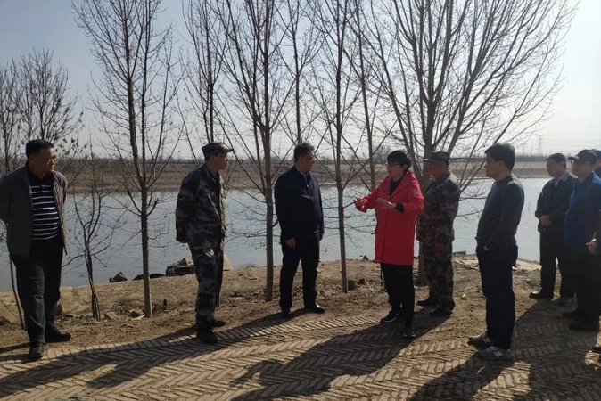
蔺书记强调，要提高认识、加强领导、落实责任，把乱占、乱采、乱堆、乱建等河湖管理保护突出问题的清理整治作为一项重点和长期任务，党政主要领导要靠前指挥，工作责任落实到人、到村，不断建立健全河湖管理保护长效机制，防止四乱问题反弹，确保我区“清四乱”专项行动取得胜利。

